Mission 7 – Organiser une tournée de collecte  Entrainement à l’épreuve e6 |  | 
Durée : 40’ | ou | Source
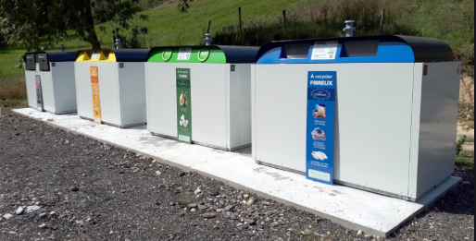
L’entreprise
La société Berod Recyclage. Elle est un référent métier dans la collecte et la gestion et la valorisation des déchets. Elle est dirigée par Mme Berod.
Elle propose une solution globale dans le domaine du recyclage qui s'étend de la récupération des ferrailles et métaux au tri sélectif et à la valorisation des déchets.
Elle travaille essentiellement avec les entreprises, les collectivités locales et les particuliers.
Son activité principale est la collecte de matériaux et de déchets qui sont ensuite triés à l’aide de chaines de tri automatiques ou manuels selon la nature des déchets.
L’entreprise vient de signer un contrat avec le groupement d’agglomération de Marseille-Est. Le contrat concerne uniquement la collecte de verre et la collecte de bois. Les déchets sont collectés auprès des différentes déchèteries du groupement d’agglomération
- Les emballages en verre collectés sont triés pour retirer les objets qui ne sont pas en verre ou les capsules, les débris de faïence, de porcelaine, les bouchons, papiers. Puis le verre est broyé et transformé en calcin. Ce résidu est ensuite revendu à une société spécialisée dans recyclage du verre.
- Le bois collecté est trié puis revendu à des société qui gèrent des chaudières bois dans le cadre de chauffage urbain.
Camion de collecte des bacs de verre avec grue | Camion multibenne amovible pour la collecte du bois
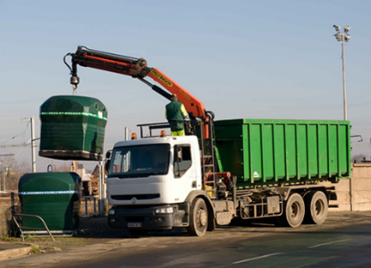 | 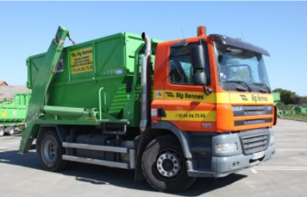
Le contrat prendra effet à partir du 1er septembre. L’entreprise s’engage contractuellement à collecter :
- les déchets verre un fois par semaine à partir des bacs à verre installés dans les agglomérations ;
- les déchets bois 2 fois par semaine à partir des bennes qui sont déposées dans les déchèteries.
Afin d’assurer ces contrats la société utilisera des camions multibenne équipés d’une grue pour les bacs de verre et des camions multibenne amovible pour la collecte du bois.
Mme Chevard, qui est responsable logistique, vous demande de lui proposer le planning des chauffeurs et des tournées de la 1re semaine de septembre sur la communauté de communes de Marseille-Est.

Travail à faire
- Déterminez le nombre de tournées et d’heures nécessaires pour réaliser ces collectes.
- Concevez un outil visuel présentant la collecte des déchets pour la 1re semaine de septembre.

Doc 1 Informations techniques sur les nouvelles collectes Marseille-Est
Tournées | Nombre de bacs de verre | Nombre de déchèteries
1- Aubagne – Gémenos - Cuges | 10 | 5
2- Roquefort - Ceyrest | 9 | 4
3- Cassis - La Ciotat | 12 | 6
4- Saint-Cyr – Cuges | 7 | 3
5- Accates – Allauch | 6 | 3
6 - Plan de Cuques – Château Gombert | 8 | 5
7- St Marcel – St Menet – La Penne | 9 | 4

Collecte de verre : le camion benne à verre a une capacité moyenne de 5 bacs de verre, ce nombre varie selon le taux de remplissage des bacs. Lorsque la benne est pleine le camion revient la vider à l'entrepôt et repart éventuellement pour une seconde tournée journalière. Il faut environ 4 heures par rotation, pour rejoindre les différents bacs, les collecter puis revenir videz la benne à l’entrepôt. | 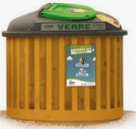
Collecte de bois : la collecte consiste à déposer dans les déchetteries une benne vide dans laquelle les utilisateurs jettent le bois. Le chauffeur remplace la benne pleine par une benne vide puis il ramène la benne pleine à l'entrepôt afin de la vider avant de repartir faire un nouvel échange dans une autre déchèterie. Chaque rotation prend environ 1 heure. | 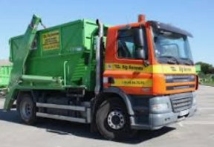

Doc 2 Contraintes à respecter concernant les tournées.
- L’entreprise s’engage contractuellement à collecter les bacs de verre un fois par semaine et les bennes de bois 2 fois par semaine.
- Le travail des chauffeurs est assez intense et les durées indiquées peuvent varier en fonction du temps, des embouteillages ou de problèmes techniques. Les rotations doivent être calculés de façon à assurer de bonnes conditions de travail aux chauffeurs.
- Les tournées peuvent être plus ou moins denses selon le nombre de rotations à réaliser. Afin de ne pas que ce soit toujours les mêmes qui assurent les rotations les plus denses Mme Berod demande qu’il y ait une rotation des chauffeurs sur les tournés.
- Tous les chauffeurs sont formés pour utiliser ls 2 types de camion multibenne pour le verre ou le bois.

Chauffeurs affectés au secteur et contraintes de la 1re semaine de septembre
Nom | Prénom | Situation familiale | Absence | Causes
Rondot | Orlane | Marié 2 enfants | mercredi | 4/5e de temps
Mercin | Louise | Marié 1 enfant | lundi, mardi | RTT
Fontaine | Pierre | Marié sans enfant | Vendredi | repos
Cohen | Sandrine | Divorcé un enfant | vendredi | 4/5e de temps

